Рязанов Алексей, С17-АЭ

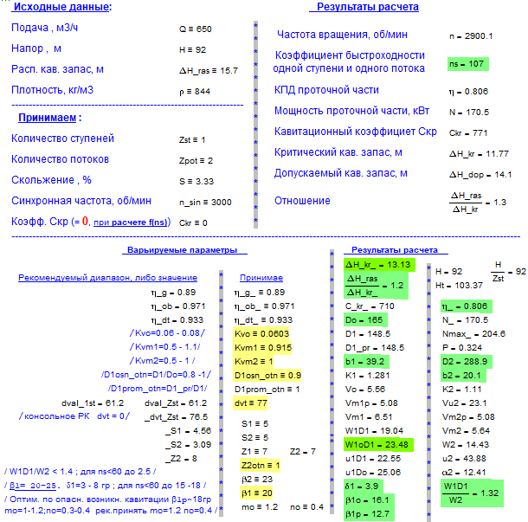

Средняя скорость в горловом сечении:

где *К*3 – опытный коэффициент, изменяющийся в зависимости от nS (согласно рис. 5.3 методички).

Из графика К3 = 0,38.

Диаметр начальной окружности:

$$D3=(1,03…1,05)∙D2=1,038∙289≈300 мм$$

Принимаем ширину аппарата:

$b_{3}=1,1∙\left(20,1+2∙5\right)=33,1 мм$

Площадь горлового сечения на входе определяется следующим образом:

Согласно рекомендациям по соотношению числа лопастей рабочего колеса и НА принимаем Zна = 12.

$$F_{г}=\frac{Q}{C_{3}∙Z_{на}}=\frac{\frac{650}{3600∙2}}{16,145∙12}=0,000466 м^{2}$$

Где: $Z_{на}$– число лопаток НА.

Ширина горлового сечения составит:

$$a_{г}=\frac{F_{Г}}{b_{3}}=\frac{0,000466∙{10}^{6}}{33,1}≈14 мм$$

Меридианная скорость потока на входе в НА без учета cтеснения:

$$C_{m_{3}}=\frac{Q}{π∙D_{3}∙b_{3}}=2,9 м/с$$

Окружная скорость потока на входе в направляющий аппарат:

$$C_{u_{3}}=C_{u_{2}}∙\left(\frac{D_{2}}{D_{3}}\right)=23,1∙\left(\frac{289}{300}\right)=22,253$$

Угол потока на входе в направляющий аппарат без учета стеснения

$$α_{3}=\frac{180}{π}∙\operatorname{atan}\left(\frac{C_{m_{3}}}{C_{u_{3}}}\right)=\frac{180}{3,14}∙\operatorname{atan}\left(\frac{2,9}{22,253}\right)=7,4°$$

Для диффузора с прямоугольным горловым сечением и двумя параллельными боковыми стенками около 100 – 120, принимаем 110.

Длину диффузора между лопатками следует принимать

L = 4 $∙$ $a_{г}$ = 14 $∙$ 4 = 56 мм

Рациональное увеличение проходного сечения в канале диффузора 1,6 – 2.

Принимаем $a_{в}=\left(1,6-2\right)∙a_{г}=1,785∙14=25$ мм

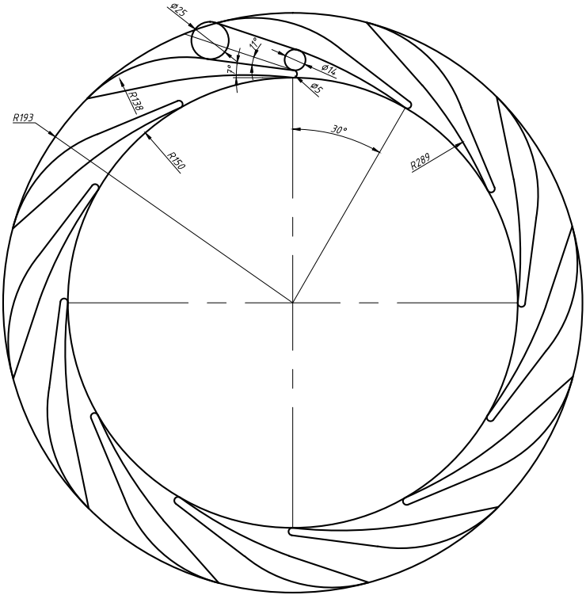

Рис 1. Эскиз направляющего аппарата

Диаметр наружной окружности НА принимаем D4 = 386 мм.

Площадь меридианного сечения кольцевого коллектора должна быть больше площади входа в каналы направляющего аппарата не менее чем в 1,7 раза.

Так же нужно учесть, что имеем 2 направляющих аппарата.

Fколлект = 4 $∙$ $F_{г}$ = $2∙4∙0,000466$ = 0,003728 м2

Радиус меридионального сечения кольцевого коллектора:

$$R_{коллект}=\sqrt{\frac{F_{коллект}}{π}}=\sqrt{\frac{0,001864 }{π}}=0,0345 м$$

За образец напорного коллектора взял как у насоса прототипа.

Наибольший диаметр кольцевого коллектора:

$D_{наиб}=D_{4}+2⋅R_{коллект}=386+2⋅198=782 мм$

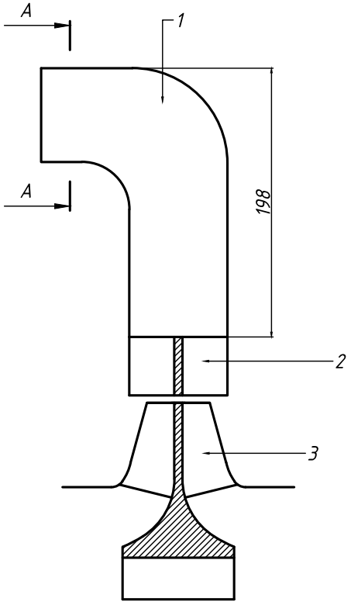

Рис. 2 Окончательный эскиз меридианного сечения проточной части насоса

1 – напорный коллектор, 2 – НА, 3 – РК

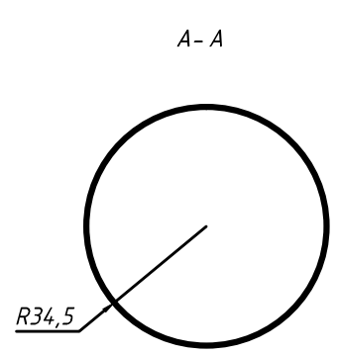

Рис. 3. Сечение напорного коллектора